İZMİR YÜKSEK TEKNOLOJİ ENSTİTÜSÜ
LİDERLİK, YÖNETİŞİM VE KALİTE EKSENİ DEĞERLENDİRME RAPORU
Rapor Yılı: ..........
A.1. Liderlik ve Kalite
A.1.1. | Yönetişim modeli ve idari yapı
 | Olgunluk Düzeyi | : | Bir öğe seçin.
İYTE Kalite Yönetim Rehberi’nden
İYTE’de organizasyonel yapılanma, 2547 sayılı Yükseköğretim Kanunu, Akademik Teşkilat Yönetmeliği ve ilgili diğer mevzuata uygun olarak kurulur, geliştirilir ve kurumsal internet sitesinde kamuoyuyla paylaşılır (İYTE_organizasyon_semasi). Enstitü üst yönetimi, Rektör, Enstitü Yönetim Kurulu ve Enstitü Senatosundan oluşur. Hizmetler ve faaliyetler, üst yönetime bağlı akademik birimler, idari birimler ve merkezler aracılığıyla gerçekleştirilir. Akademik birimler, fakülte, enstitü, yüksekokul ve Rektörlüğe bağlı bölümlerden oluşur. Merkezler, özel ihtisas alanlarında hizmet vermekte olup bütün merkezler yönetimsel olarak Tümleşik Araştırma Merkezleri (TAM) Direktörlüğüne bağlıdır. Rektörlük idari yapılanması, ilgili mevzuat doğrultusunda kurulmuş olan Genel Sekreterlik, Genel Sekreterliğe bağlı Daire Başkanlıkları ile diğer idari hizmet birimlerinden oluşur. Enstitüde mevzuat doğrultusunda kurulan birimler dışında, belirli bir alana özgü hizmetlerin/faaliyetlerin yerine getirilmesi ve izlenmesi amacıyla, Rektörlük bünyesinde kurulan ve fonksiyonel yapılanmayı güçlendiren koordinatörlük, direktörlük gibi iş, destek ve koordinasyon birimleri de yer alır (Kalite Koordinatörlüğü, Eğitim Direktörlüğü vb.). Akademik birimlerde ise idari yapılanma, birim sekreterliklerine bağlı alt birimlerden oluşur. Enstitü yöneticilerinin görev, yetki ve sorumlulukları, “İYTE Elektronik Belge Yönetim Sistemi Ve İmza Yetkileri Yönergesi” ile belirlenmiştir. İYTE yönetişim modeli, stratejik yönetim süreci, iç kontrol süreci ve kurum iç değerlendirme süreci üçgeninde etkileşimli olarak tasarlanmıştır (Şekil 1). Bu yapıda Enstitünün faaliyetleri stratejik plan kapsamında belirlenen amaç ve hedefler doğrultusunda gerçekleştirilir. Faaliyetlerin mevzuata uygunluğu, kaynakların etkili, ekonomik ve verimli kullanılması, bilgilerin güvenilirliği, bütünlüğü ve zamanında elde edilebilirliği iç kontrol standartları kapsamında sağlanır ve ilgili mevzuat ve iç denetim standartları çerçevesinde İç Denetim Birimi tarafından izlenir. Faaliyetlerin kalite güvencesine uygunluğu ise yürütülen kurum iç değerlendirme süreci ile sağlanır.
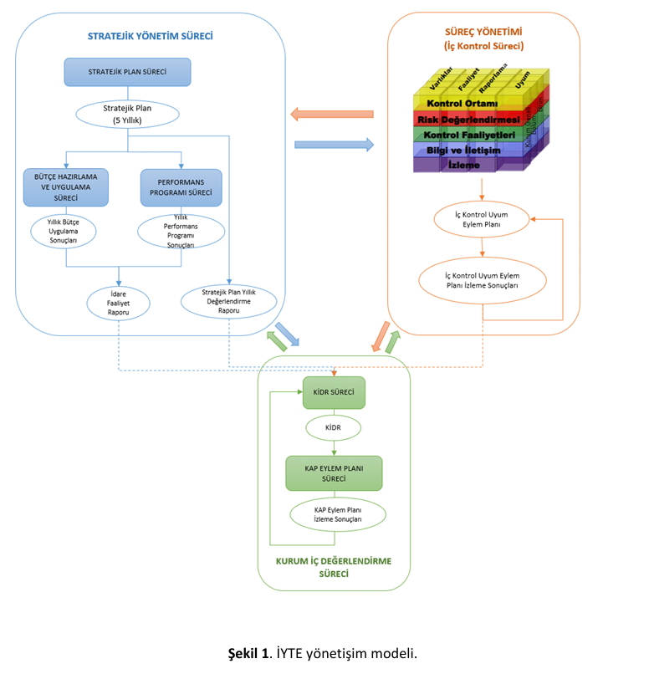
Şekil 1 ‘de verilen yönetişim modeli çerçevesinde Enstitüde şeffaf, hesap verebilir, adil, katılımcı, liyakate dayalı ve sürdürülebilir bir yönetim sistemi benimsenmiş, bu ilkeler Yönetim Sistemi Politikası ile üst yönetim tarafından taahhüt edilerek kamuoyuyla paylaşılmıştır. Yönetim Sistemi Politikasına uygun olarak kurumsal amaç ve hedeflere ulaşma ve yönetim süreçlerine paydaş katılımını sağlamak adına yönetimsel kararlar; özel ihtisas alanları, ana süreçler ve operasyonel süreçlerin geliştirilmesine yönelik, farklı birimlerin temsil edilmesine özen gösterilerek oluşturulmuş kurul, komisyon vb. yapılarla desteklenir. Bu yapılar aracılığıyla gerçekleştirilen toplantılar veya yürütülen çalışmalar neticesinde Enstitünün daha etkin performans göstermesine yönelik kararlar alınır. Senato veya Enstitü Yönetim Kurulunun onayıyla, bu kararların Enstitü genelinde uygulanması sağlanır. Bunun sonucunda yönetimin etkinliği ve kurum düzeyinde temsili güçlenir ve karar alma süreçlerine iç paydaş katılımı sağlanmış olur. Şeffaf yönetim ilkesi gereği, Enstitü Senatosu ve Yönetim Kurulu kararları, kurumsal internet sitesi aracılığıyla kamuoyuyla paylaşılır (İYTE_kararlar). 2020 yılında İYTE Danışma Kurulları Yönergesi’nin yürürlüğe girmesiyle oluşturulan İYTE Danışma Kurulunun bu yapıya dâhil edilmesiyle dış paydaşların da yönetim ve karar alma süreçlerine katılımı sağlanmıştır. Enstitü düzeyinde sağlanan ve katılımcılığa dayanan bu yapı, Enstitünün alt birimlerinde de benzer şekilde uygulanır. İYTE’de, kurum içi düzenlemelerin yazılı olarak yapılması yönünde kurum kültürü oluşmuştur. Yeni birim kurulması, süreçlerin yürütülmesinde uyulacak usul ve esaslar vb. konular Senato tarafından onaylanmış yönetmelik, yönerge vb. iç mevzuatla uygulanır ve bu düzenlemeler kamuoyuyla paylaşılır (İYTE_mevzuat). Enstitüdeki yönetim modeli ve idari yapılanma, iç ve dış mevzuat güncellemeleri, İYTE Yönetim Sistemi Politikası, kurumsal amaç ve hedefler doğrultusunda sürekli irdelenerek kurumun ihtiyaçları doğrultusunda iyileştirilir ve dönüştürülür.
...... Yılı Faaliyetleri, Uygulamaları ve İyileştirmeleri

A.1.2. | Liderlik
 | Olgunluk Düzeyi | : | Bir öğe seçin.
İYTE Kalite Yönetim Rehberi’nden
İYTE üst yönetiminin değişim, belirsizlik ve karmaşıklığı dikkate alan bir kalite güvencesi sistemi ve kültürü oluşturma konusunda sahipliği ve motivasyonu yüksektir. Üst yönetim, bağlı yöneticileri kalite kültürünü benimsemeleri ve kendi birimlerine yaymaları konusunda teşvik eder. Enstitüde liderlik süreçleri ve kalite güvencesi kültürünün içselleştirilmesi izlenir ve iyileştirilir. İYTE’de Kalite Güvencesi Sistemi (KGS) tasarımı ve operasyonel süreçleri, Kalite Koordinatörlüğü ve Strateji Geliştirme Daire Başkanlığı iş birliğiyle gerçekleştirilir, etkin temsil şartları ile oluşturulmuş Kalite Komisyonu düzeyinde izlenir ve kararlaştırılır. Kalite Komisyonunda liderlik taahhüdü güçlüdür. Komisyon Başkanı Rektör’dür ve bütün Rektör Yardımcıları ve Danışmanları komisyonda üyedir. Kalite Komisyonunda her fakülteyi Fakülte Dekanı, Lisansüstü Eğitim Enstitüsünü Enstitü Müdürü ve Yabancı Diller Yüksekokulunu Yüksekokul Müdürü temsil eder. Benzer şekilde idari birimler komisyonda yine yöneticileri aracılığıyla temsil edilir. Kalite Komisyonunu çalışmalarını komisyon bünyesinde dört temel faaliyet alanı bazında oluşturulan çalışma grupları ile gerçekleştirebilir. Enstitü birimlerinde KGS yapılanmasını Birim Kalite Ekipleri destekler. Kurumsal kalitenin geliştirilmesi ve yönetilmesi için ihtiyaç doğrultusunda KGS’nin kurumsal yapılanması ve süreçleri sürekli gözden geçirilir ve çevik yönetim yaklaşımıyla sürekli geliştirilir. İYTE’de uygulanan liderlik yaklaşımında, her birim yöneticisi (dekanlar, müdürler, koordinatörler, vb. ) kendi biriminin lideri olarak kabul edilir. Her lider, ekibinin, üst yönetimin belirlediği hedefler ve değerler çerçevesinde çalışmasından, iş çıktılarının kurum politikaları ve kalite hedefleriyle uyumlu olmasından sorumludur. Liderlerin kalite süreçlerine katılımı Kalite Komisyonunda görevlendirilmeleri ile sağlanır. Kalite Komisyonunda alınan kararlar, komisyonda görevli liderler aracılığıyla sorumlu 4 oldukları birimlere yayılır ve uygulanır. Liderlerin KGS’de daha etkin rol almalarını sağlamak amacıyla liderlere, KİDR hazırlık sürecinde aktif rol verilir. KİDR sürecinde liderler, kendi birimlerindeki kalite ekiplerini koordine ederek birimlerinin yıllık değerlendirmesini yapar. Değerlendirme sonucunda birim iç değerlendirme raporu hazırlanır. Birim iç değerlendirme raporları doğrultusunda eksen raporları, eksen raporları doğrultusunda da Enstitü KİDR’ı oluşturulur. Bu sistem sayesinde her seviyedeki lider, kalite süreçlerinin yürütülmesine, izlenmesine ve değerlendirilmesine doğrudan katkı sağlar. Yöneticilerin kalite süreçlerine dâhil edilmeleri yanında, stratejik kararlara katılımları gerçekleştirilen çalıştaylar ile sağlanır. Yöneticilerin, liderlik özelliklerinin ve yetkinliklerinin geliştirilmesine katkı sağlamak için Enstitünün yıllık eğitim planı doğrultusunda liderlik eğitimleri düzenlenir. Liderlik özelliklerinin ve yetkinliklerinin ölçülmesi ve izlenmesi için ise, her yöneticinin faaliyet performansını özetlediği, üst yönetimin katılımıyla gerçekleşen yıllık faaliyet sunumları ve değerlendirme toplantıları düzenlenir. Enstitüde akademik ve idari birimler ile yönetim arasında etkin bir iletişim ağı oluşturulmuştur. İYTE’nin bilgiye önem veren, paylaşımcı kültürü sayesinde liderler, iyi bir kurum içi iletişim kurarak çalışanları bilgilendirmekte, bu sayede onları motive edebilmekte ve kuruma bağlılıklarını artırabilmektedir. Rektörün Enstitü başarılarını bizzat çalışanlar ile paylaşması, birim ziyaretlerinde bulunması ve personel buluşmalarında/toplantılarında çalışanlar ile bir araya gelmesi; Enstitü birimlerinin yürütülen faaliyetlerle ilgili çalışanları bilgilendirmeleri İYTE’de iletişime verilen önemi gösteren uygulamalardandır. Enstitüde lider-çalışan arasındaki iletişimi geliştirme ve etkileşimi artırmayı, sosyalleşmeyi de sağlayarak desteklemek için kurum genelinde bütün İYTE üyelerinin katılımına açık organizasyonlar düzenlenmektedir.
...... Yılı Faaliyetleri, Uygulamaları ve İyileştirmeleri

A.1.3. | Kurumsal dönüşüm kapasitesi
 | Olgunluk Düzeyi | : | Bir öğe seçin.
İYTE Kalite Yönetim Rehberi’nden
İYTE’de, yükseköğretim ekosistemi içerisindeki değişimleri, küresel eğilimleri, ulusal hedefleri ve paydaş beklentilerini dikkate alarak kurumun geleceğe hazır olmasını sağlayan çevik yönetim yetkinliği ile uyumlu uygulamalar vardır. Geleceğe uyum için amaç, misyon ve hedefler doğrultusunda kurumu dönüştürmek üzere konuya özel olarak değişim yönetimi, kıyaslama, yenilik yönetimi, eylem planı uygulamaları gibi yaklaşımlar kullanılarak kurumsal özgünlük güçlendirilmeye çalışılır (İç Kontrol Standartları Uyum Eylem Planı, Kurumsal Akreditasyon Programı Eylem Planı, vb.). Enstitüde, yükseköğretim ekosisteminin değişim dinamikleri, stratejik plan hazırlama dönemlerinde “yükseköğretim sektör analizi” çerçevesinde yapılan PESTLE analiz yöntemiyle saptanarak sonuçları, GZFT analizinin nesnelliğinin sağlanmasında kullanılır ve nihayetinde planlama aşamasında Enstitü vizyonunun gözden geçirilmesine ve uzun vadeli (5 yıllık) amaç ve hedeflerin belirlenmesine yol gösterir. Enstitü, dış paydaşlar aracılığıyla değişen çevresel koşullarını belirler ve bu koşulların stratejik plandaki hedeflerin gerçekleştirilmesine etkilerini değerlendirir. İYTE’de eğitim-öğretim ekseninde dönüşüm, eğitimde dijital dönüşümün sağlanması ve eğitim-öğretim faaliyetlerini etkileyen güncel konuların ele alındığı eğitim çalıştaylarının düzenlenmesi ile desteklenir. Her eğitim-öğretim döneminde, dönemin güncel konularının ele alındığı eğitim çalıştaylarında ilgili konuda Enstitünün durumu çalıştay raporları ile ortaya konulur. Enstitüde dijital dönüşümü desteklemek üzere Bilişim Teknolojileri Yönetişimi Komisyonu oluşturulmuştur. Komisyon, Bilişim Teknolojileri (BT) alanındaki amaçları ve hedefleri belirleme, paydaş beklentilerini karşılama, güçlü ve zayıf yönleri değerlendirme, fırsatlar ve tehditleri analiz etme, BT stratejileri geliştirme konularında çalışmalar yürütmektedir. 5 İYTE’de kurumsal dönüşümü sağlayan diğer bir bileşen de sürdürülebilirliktir. Sürdürülebilirlik, Enstitünün önceliklendirdiği ve yıllık olarak izlediği kurumsal dönüşüm fonksiyonlarındandır. Kampüs kaynaklarının sürdürülebilir kullanımının sağlanması ile Sürdürülebilir Yeşil Kampüs oluşturulmasına yönelik stratejilerin belirlenmesi ve diğer sürdürülebilirlik süreçlerinin yürütülmesi amacıyla İYTE Sürdürülebilir Yeşil Kampüs Koordinatörlüğü kurulmuştur. Koordinatörlük, 2014 yılından bu yana, kurumsal yapılanmasını ve hizmetlerini Enstitünün stratejik hedefleri, politikaları ve kalite anlayışı ile bütünleştirerek faaliyet göstermektedir. Koordinatörlük tarafından sürdürülebilirlik kapsamında yürütülen çalışmalar yıllık olarak raporlanmakta ve hazırlanan raporlar Koordinatörlüğün internet sayfasında paylaşılmaktadır (İYTE_surdurulebilir_yesil_kampus). İYTE’de ulusal ve uluslararası derecelendirme kuruluşlarının belirli alanlarda belirli ölçütlere göre yaptığı üniversite sıralamaları da kurumsal dönüşüm aracı olarak kullanılır. Sıralama sonuçlarını değerlendirerek kurumsal kapasiteyi artırma stratejileri belirleme sürecini kurumsallaştırmak ve yönetmek için Rektörlük bünyesinde Rektör Yardımcısı başkanlığında Derecelendirme Komisyonu kurulmuştur. Derecelendirme Komisyonu toplantılarında değerlendirmeler yapılarak Enstitüyü, Times Higher Education (THE), QS, U-Multirank, Round University Ranking vb. sıralama sistemlerinde daha üst sıralara çıkaracak ve tanınırlığını artıracak stratejiler geliştirilir ve bu sistemlere yapılan veri girişleri ile kurumun gelişim süreci izlenir. Komisyon, Rektör başkanlığında da toplanarak belirlenen stratejiler konusunda üst yönetimin bilgilendirilmesi ve stratejilerin değerlendirilmesi sağlanır. Enstitünün eğitim-öğretim, araştırma, yönetim ve toplumsal katkı alanlarında elde ettiği başarılar, bu başarıları sürdürülebilir kılma niyeti ve bu niyeti sağlamada gösterilen çaba; çevik yönetim anlayışının ve kurumsal dönüşüm kapasitesinin uygulama örnekleri olarak gösterilebilir.
...... Yılı Faaliyetleri, Uygulamaları ve İyileştirmeleri

A.1.4. | İç kalite güvencesi mekanizmaları
 | Olgunluk Düzeyi | : | Bir öğe seçin.
İYTE Kalite Yönetim Rehberi’nden
İYTE kalite güvencesi sisteminin (KGS) temel bileşenleri, Şekil 1 ‘de verilen yönetişim modelinin üç ana sac ayağını oluşturan, kurumun faaliyetlerini yönlendiren stratejik yönetim sistemi, süreç yönetimini destekleyen iç kontrol sistemi ve faaliyetlerin kalite güvencesi kapsamında izlenmesini, değerlendirilmesini ve iyileştirilmesini sağlayan kurum iç değerlendirme süreci kapsamında ele alınır. KGS kapsamında, Enstitünün faaliyet alanları ve önceliklendirdiği konularda politikalar oluşturulur; kurumsal amaç ve hedefler politikalar çerçevesinde belirlenir. Kurumsal amaç ve hedefleri gerçekleştirmek üzere süreçler yürütülür ve izlenir. İç kontrol sistemiyle, süreçler bazında görev tanımları ve iş akışları oluşturulur. Gerçekleştirilen işler ve işlemler, mevzuata uygunluk, kaynakların etkili, ekonomik ve verimli kullanılması, bilgilerin güvenilirliği, bütünlüğü ve zamanında elde edilebilirliği açısından ilgili mevzuat ve iç denetim standartları çerçevesinde İç Denetim Birimi tarafından izlenir. Enstitü hizmetlerinin ve faaliyetlerinin paydaş beklentilerini karşılaması ve hedeflenen kalite düzeyine erişmesi; süreçlere paydaş katılımı sağlanması, kurumda kalite kültürünün yaygınlaştırılması gibi kalite güvencesi faaliyetleriyle sağlanır. KGS kapsamında iç kalite güvencesi mekanizmaları,
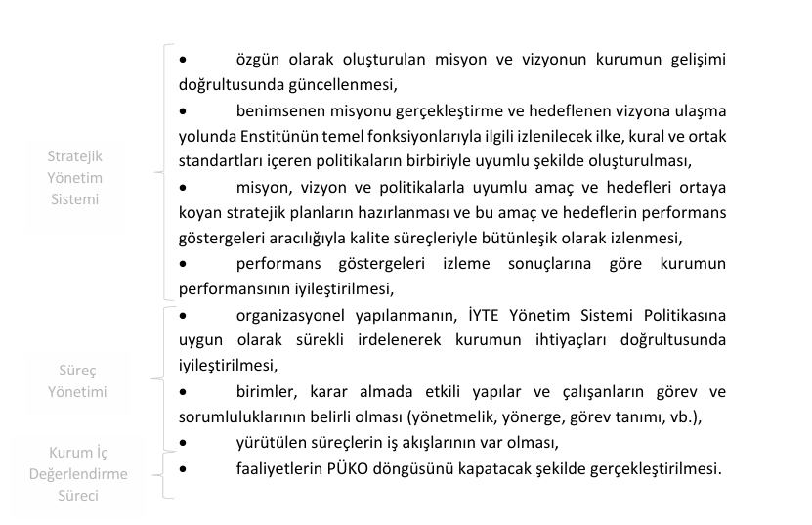
olarak öne çıkar. Yürütülen tüm bu süreçlerde iç ve dış paydaş katılımı teşvik edilerek süreç çıktıları kamuoyuyla paylaşılır. Böylece yürütülen kalite güvencesi faaliyetlerinin kalite güvencesinin bütün unsurlarını kapsaması sağlanır. 2021 yılında İYTE Kalite Politikasının belirlenmesiyle, kalite güvencesi faaliyetleri kalite politikası ile stratejik amaç ve hedeflere uyumlu olarak sürdürülmeye başlamıştır. Kalite güvencesinin sağlanmasında görevli birimler, bu birimlerin görev ve sorumlukları ile kalite güvencesi süreçleri İYTE Kalite Güvencesi Yönergesi’nde tanımlanmış olup İYTE kalite güvencesi organizasyonel yapılanması Şekil 2’de verilmiştir. Enstitüde kalite güvencesi, Rektör başkanlığında kurulan Kalite Komisyonu tarafından, Kalite Koordinatörlüğü ve Strateji Geliştirme Daire Başkanlığı eşgüdümünde, Birim Kalite Ekipleri desteğiyle yönetilir. Kalite Komisyonunun daha etkin çalışabilmesi için komisyon bünyesinde dört temel faaliyet alanı bazında çalışma grupları oluşturulmuştur. Kalite faaliyetlerine her düzeyde katılımı sağlamak adına, Kalite Komisyonuna, alt çalışma gruplarına ve akademik birimlerdeki kalite ekiplerine öğrenci temsilcisinin dâhil edilmesine özen gösterilir. Enstitüde, kalite güvencesinin temel unsuru olan süreçlere ve kararlara paydaş katılımı farklı yöntemlerle sağlanır. İç paydaşların ve öğrencilerin katılımı, belirli süreçleri yürütmek, izlemek, değerlendirmek vb. amaçlarla kurulmuş komisyon, kurul gibi topluluklara üyelikler; belirli konularda değerlendirme yapılmasını ve görüş toplanmasını sağlayan anketlerin uygulanması; üst yönetim ve birim yöneticileri tarafından organize edilen personel/öğrenci buluşmaları ve birim/personel ziyaretleri aracılığıyla gerçekleşir. Dış paydaşların katılımı ise danışma kurulları, dış paydaş anketleri ve akreditasyon aracılığıyla sağlanır. Enstitüde danışma kurullarının kalite güvencesi sistemine doğrudan katkı sağlayabilmesi amacıyla İYTE Danışma Kurulları Yönergesiyle danışma kurulu toplantılarında dört ana faaliyet alanı (liderlik, yönetişim ve kalite; eğitim ve öğretim; araştırma ve geliştirme; toplumsal katkı) için değerlendirme yapılması güvence altına alınmıştır.
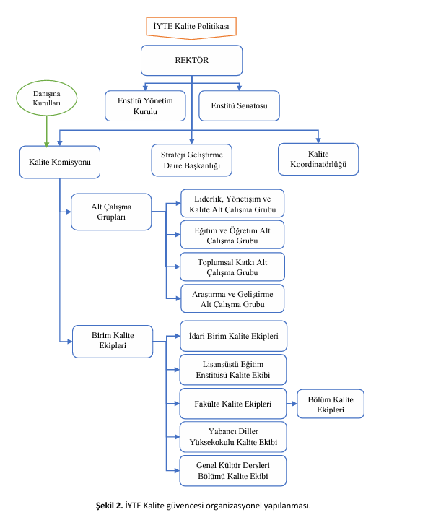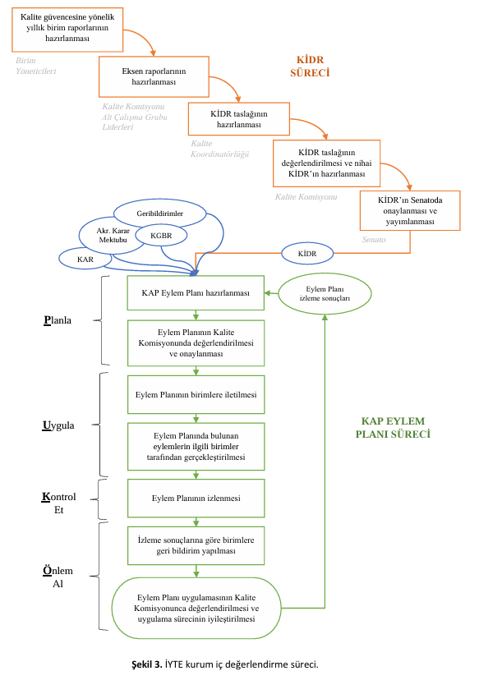
Enstitü akreditasyonu dış paydaş katılımı yanında kalite güvencesinin sağlanmasında ve sürdürülmesinde bir araç olarak görür ve birimlerini akreditasyon konusunda teşvik eder. Üst yönetim bu niyetini, Kalite Politikası belirleyerek ayrıca, Uluslararasılaşma Politikasında “eğitim ve araştırma faaliyetlerinde uluslararası akreditasyon, derecelendirme ve değerlendirme süreçlerine öncelik verecek şekilde kalite döngülerini tamamlamayı ve ön sıralarda yer almayı temel unsur olarak ele alır.”; Eğitim Politikasında “İYTE tüm programlarında uluslararası geçerliliği olan akreditasyon onayları almayı eğitim politikasının önemli bir unsuru olarak görür.”; Araştırma Politikasında “Gerek araştırma altyapısında ve teknolojilerinde gerekse araştırma odaklı insan kaynağında en ileri, en yüksek kaliteye ulaşmak ve liyakate dayalı değerlendirme sistemleriyle bu kaynaklarını sürekli geliştirmek İYTE araştırma politikasının temelini oluşturur.” vurgusuyla taahhüt altına alır. Enstitüde yürütülen kalite güvencesi faaliyetleri, Kalite Komisyonu tarafından, her yıl bir önceki yıl için hazırlanan iç değerlendirme raporları aracılığıyla izlenir ve sonrasında hazırlanan eylem planları aracılığıyla iyileştirilir (Şekil 3). Kalite Komisyonu, iç kalite güvencesi sisteminin oluşturulması ve geliştirilmesinde olduğu gibi KİDR’ın hazırlanmasında da etkindir. Kalite güvencesinde iyileştirmenin sürekliliğini ve kalite kültürü ile KİDR farkındalığının kurum genelinde yaygınlaştırılmasını sağlamak için tüm birimler raporlama sürecine dâhil edilir. Bu süreçte, birim kalite ekipleri tarafından, birimlerde yürütülen faaliyetlere yönelik bilgiler ve kanıtlar toplanarak Birim İç Değerlendirme Raporları (BİDR) oluşturulur; BİDR’lar doğrultusunda Kalite Komisyonu alt çalışma grupları tarafından eksen raporları hazırlanır. Kalite Koordinatörlüğü, taslak raporlara dayanarak Kurum İç Değerlendirme Raporunu (KİDR) hazırlayarak Kalite Komisyonunun değerlendirmesine sunar. Kalite Komisyonunun görüş ve önerileri doğrultusunda rapora nihai şekli verilir ve son aşamada rapor, Enstitü Senatosunun onayına sunulur. Senato tarafından onaylanan KİDR, Yükseköğretim Kalite Kurulu (YÖKAK) portalına girilerek kamuoyuyla paylaşılır. KİDR’ın yayımlanmasını takiben, Kalite Koordinatörlüğü tarafından KİDR hazırlama süreci, Kurumsal Akreditasyon Raporu, Kurumsal Geri Bildirim Raporu, paydaş geri bildirimleri vb. verilere dayanarak kalite güvencesi süreçlerini iyileştirmek için Kurumsal Akreditasyon Programı (KAP) Eylem Planı hazırlanır. Eylem planı, Kalite Komisyonunda değerlendirilerek eylemler, sorumlu kişiler, iş birliği yapılacak birimler, çıktılar ve tamamlanma tarihleri netleştirilerek plana nihai şekli verilir. KAP Eylem Planı, birimlere iletilerek uygulanması sağlanır. Planlama sürecinde belirlenen izleme dönemlerinde eylem planı izlemesi yapılarak Enstitü birimlerine geri bildirimler yapılır. Eylem planı tamamlandığında Kalite Komisyonunca eylem planı uygulama süreci ve sonuçları değerlendirilir ve sürecin iyileştirilmesi için önlemler alınır.
...... Yılı Faaliyetleri, Uygulamaları ve İyileştirmeleri

A.1.5. | Kamuoyunu bilgilendirme ve hesap verebilirlik
 | Olgunluk Düzeyi | : | Bir öğe seçin.
İYTE Kalite Yönetim Rehberi’nden
İYTE’de kamuoyunu bilgilendirme ve hesap verebilirlik süreci ve sorumluları tanımlanmıştır. Yönetimde şeffaflığı sağlamak ve kamuoyunu bilgilendirme sorumluluğunu yerine getirmek adına, Enstitüde gerçekleştirilen faaliyetler ve hazırlanan raporlar, kurumsal internet sitesi, kurumsal e-posta ve kurumsal sosyal medya hesapları aracılığıyla iç-dış paydaşlar ve kamuoyuyla paylaşılır. Kamuoyuyla paylaşılan bilgilerin doğru, güncel, zamanında ve Kişisel Verileri Koruma Kanuna (KVKK) uygun olmasına özen gösterilir. Enstitü ana sayfasının yönetimi ve güncelliği Basın ve Halkla İlişkiler Koordinatörlüğü, birim internet sayfalarının yönetimi ve güncelliği ilgili birim yöneticisi sorumluluğundadır. Enstitüde en önemli hesap verme aracı, 5018 sayılı Kamu Mali Yönetimi ve Kontrol Kanunu gereğince hazırlanan ve ilgili kamu otoritelerine sunulan idare faaliyet raporu ve stratejik plan izleme raporları, performans programı izleme raporları, yatırım izleme raporları, iç kontrol sistemi raporları ve kesin hesap ve eki taşınır konsolide raporlarıdır. Strateji Geliştirme Daire Başkanlığı tarafından, Enstitü idari ve akademik birimlerinden elde edilen güncel bilgiler doğrultusunda hazırlanan bu raporlar, Başkanlığın internet sayfasında kamuoyu ile paylaşılmaktadır (İYTE_SGDB). 2547 sayılı Yükseköğretim Kanununun ilgili hükümleri uyarınca, Enstitüde gerçekleştirilen kalite güvencesi faaliyetleri, yürütülen kurum iç değerlendirme süreci sonunda yıllık bazda raporlanarak Kalite Koordinatörlüğünün internet sayfasında kamuoyu ile paylaşılır (İYTE_KİDR).
Birimler bazında hesap verebilirlik, birimlerin kurum raporlarına veri sağlaması dışında, hazırladıkları faaliyet sunumları doğrultusunda üst yönetime geçmiş dönem faaliyetlerini ve gelecek dönem hedeflerini aktardığı (detayları rehberin “3.1.2. Liderlik” bölümünde verilen) toplantılar aracılığıyla sağlanır. İYTE’nin faaliyetleriyle ilgili yazılı ve görsel basın ile Enstitü içi birimleri ve kamuoyunu bilgilendirmek ve ilgili duyuruları yapmak, Basın ve Halkla İlişkiler Koordinatörlüğünün sorumluluğundadır. Enstitüde gerçekleştirilecek faaliyetler kurumsal e-posta ve kurumsal sosyal medya hesapları aracılığıyla enstitü mensuplarına ve ilgili paydaşlara iletilir ve faaliyetler gerçekleştirildikten sonra haberleştirilerek İYTE Bülten aracılığıyla kamuoyu bilgilendirilir. Enstitüde etkin kurum içi iletişimi sağlamak yönetimin önem verdiği unsurlardandır. Kurum içi iletişimde, yönetim süreçlerini desteklemek, öğrencileri, personeli ve birimleri bilgilendirmek, kurumsal aidiyet oluşturmak, koordinasyonu ve birimler arası yardımlaşmayı sağlamak için yatay, dikey ve çapraz iletişim yöntemleri kurumsal e-posta, birim ziyaretleri ve EBYS (resmi bilgilendirmeler için) kanalları aracılığıyla kullanılır. Akademik birimler öğrencilerin bilgi edinme taleplerini ivedilikle karşılamaya özen gösterir. Planlı elektrik kesintileri, vefat-başsağlığı, cihaz arızaları vb. duyuruları kapsayan kampüs içi iletişim, ilgili birim tarafından kurumsal e-posta aracılığıyla sağlanır. Hatta bu bilgilendirme sürecinde, personel ile idari birimler arasında karşılıklı soru-cevap e-postalarıyla etkileşimli iletişim kurulabilmektedir. İYTE’nin iletişime açık, paylaşımcı kültürünün örneklerinden biri de kurumsal e-posta aracılığıyla personel/birimler arasında fikir alışverişinin yapılmasıdır. Bu açıdan Enstitüde, tüm birimlerin ve personelin kurumsal iletişim, kamuoyunu bilgilendirme ve hesap verebilirlik sürecini benimsediği ve içselleştirdiği söylenebilmektedir.
...... Yılı Faaliyetleri, Uygulamaları ve İyileştirmeleri

A.2. Misyon ve Stratejik Amaçlar
A.2.1. | Misyon, vizyon ve politikalar
 | Olgunluk Düzeyi | : | Bir öğe seçin.
İYTE Kalite Yönetim Rehberi’nden
İYTE misyonu ve vizyonu, temel değerler ekseninde yalın ifadelerle özgün olarak belirlenir, stratejik plan dönemlerinde gözden geçirilerek güncellenir. Belirlenmiş veya güncellenmiş olan misyon, vizyon ve temel değerler Senatonun onayından sonra geçerlilik kazanır ve kurum internet sayfasından kamuoyuyla paylaşılır (İYTE_misyon_vizyon). Misyon ve vizyon bildirimleri hazırlanan kurumsal dokümanlarda kullanılarak Enstitü personelinin misyon-vizyon bilinirliği artırılır. İYTE’de kalite güvencesine uygun olarak, gelecekte Enstitünün kendini konumlandırdığı yer misyon ve vizyon ile belirlendikten sonra bu konuma ulaşmada kritik kabul edilen faaliyet alanlarındaki uzun vadeli gelişmeleri yönlendirecek ilkeleri ve kuralları tanımlayan politikalar oluşturulur. Enstitünün belirlediği 10 politika aşağıda verilmiştir (İYTE_politikalar):
- Kalite Politikası
- Eğitim Politikası
- Araştırma Politikası
- Toplumsal Katkı Politikası
- Yönetim Sistemi Politikası
- Uluslararasılaşma Politikası
- Açık Bilim Politikası
- Bilgi Sistemleri Politikası
- Enerji Politikası
- Yapay Zeka Politikası
Kalite politikaları, misyon ve vizyon bildirimleri gibi stratejik plan dönemlerinde gözden geçirilirken diğer alanlardaki politikalar, ilgili birimler tarafından yürütülen süreçlere uygun olarak gözden geçirilir. Politikalar katılımcılık ilkesiyle belirlenirken/güncellenirken, politikalar arasında bütüncül ilişki kurulmasına da özen gösterilir. İYTE için öncelikli olan uluslararası tanınırlığın artırılması ve yüksek kalitede hizmet sunma hedefleri için uluslararasılaşma ve kalite politikaları tanımlanmışken, eğitim ve araştırma politikalarında da bu hedeflerin vurgulanmış olması politikaların birbiriyle ilişkili olmasına örnek teşkil etmektedir.
...... Yılı Faaliyetleri, Uygulamaları ve İyileştirmeleri

A.2.2. | Stratejik amaç ve hedefler
 | Olgunluk Düzeyi | : | Bir öğe seçin.
İYTE Kalite Yönetim Rehberi’nden
Enstitüde stratejik amaç ve hedeflerin belirlenmesi ve izlenmesi faaliyetleri, kurumsallığı sağlanmış bir süreç olarak yürütülen stratejik yönetim sistemi kapsamında gerçekleştirilir (Şekil 4). Bu sistemin en önemli aracı olan stratejik planlar, T.C. Cumhurbaşkanlığı Strateji ve Bütçe Başkanlığı (SBB) tarafından hazırlanan Üniversiteler için Stratejik Plan Hazırlama Kılavuzu doğrultusunda, yıllar içinde yerleşmiş ve İYTE kültürüne uygun biçimde şekillenmiş olan usulde, üst düzeyde katılımcılık ve sahiplenmeyle hazırlanır. Yönetim faaliyetlerine ve karar almaya paydaş katılımını sağlamak ve kurumsal aidiyeti ve sahiplenmeyi artırmak adına stratejik plan hazırlık süreci öncesinde, farklı birimlerin temsil edilmesine özen gösterilerek stratejik planlama ekibi oluşturulur ve ekibin süreç içindeki sorumlulukları belirlenir. Stratejik plan çalışmaları, stratejik planlama ekibi tarafından Strateji Geliştirme Daire Başkanlığı eş güdümünde belirli aşamalarda paydaşların görüşleri alınarak yürütülür. Yeni dönem stratejik planı hazırlanırken yürürlükte olan stratejik planın ayrıntılı değerlendirilmesi yapılır, değerlendirme sonuçları yeni stratejik plana yön verir. Yürütülen çalışmalar neticesinde hazırlanan stratejik plan Enstitü birimlerine duyurulur ve Enstitü internet sayfasında yayımlanır (İYTE_SGDB_stratejik_planlama). Stratejik planın, Birleşmiş Milletlerinin öngördüğü sürdürülebilir kalkınma amaçları ve kalite süreçleriyle uyumlu olacak şekilde hazırlanmasına özen gösterilir. Stratejik planlama sürecinde, belirlenen amaç ve hedeflere ulaşılıp ulaşılmadığı planın yürürlükte olduğu dönem boyunca yürütülen izleme ve değerlendirme çalışmaları aracılığıyla saptanır. İzleme ve değerlendirme, her hedef için belirlenmiş olan performans göstergelerinin gerçekleşme değerlerinin ölçülmesi ile gerçekleştirilir. İzlemede, performans göstergelerinin her yılın ilk altı ayı için gerçekleşme değerlerine yönelik birimlerden elde edilen veriler derlenerek Stratejik Plan İzleme Raporu oluşturulur. Birimlere izleme sonuçlarıyla ilgili geri bildirim yapılarak performansın iyileştirilmesi sağlanır. Birimlere izleme sonuçlarıyla ilgili geri bildirim yapılarak performansın iyileştirilmesi sağlanır. Değerlendirmede, performans göstergelerinin birimlerden elde edilen yıllık gerçekleşme değerleri yıllık izleme tablosuna işlenerek hedeflerin performansları ve sapmaları belirlenir. Yıllık değerlendirme sonuçları, üst yönetimin katılımıyla gerçekleştirilen toplantılarda izlenir ve değerlendirilir, performansının geliştirilmesi gerektiği tespit edilen hedefler için ilgili birimlerin önlem alması sağlanır ve gerekirse stratejik planda güncelleme yapılır. Stratejik plan izleme ve değerlendirme sürecinde hazırlanan raporlar Strateji Geliştirme Daire Başkanlığının internet sayfasında paylaşılır ((İYTE_SGDB_stratejik_planlama). Yıllık performans sonuçları ayrıca İdare Faaliyet Raporunda kamuoyu ile paylaşılır (İYTE_faaliyet_raporları).
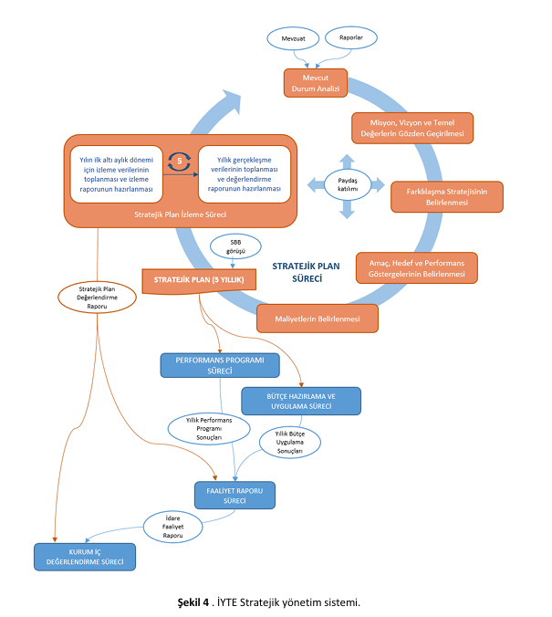
...... Yılı Faaliyetleri, Uygulamaları ve İyileştirmeleri

A.2.3. | Performans yönetimi
 | Olgunluk Düzeyi | : | Bir öğe seçin.
İYTE Kalite Yönetim Rehberi’nden
İYTE’de performans yönetimi, 5018 sayılı Kamu Mali Yönetimi ve Kontrol Kanunu uyarınca, Şekil 4’te verilen stratejik yönetim sistemi kapsamında yürütülür. Performans yönetiminin temelini, stratejik planda stratejik amaç ve hedeflerin izlenmesi için belirlenen performans göstergeleri oluşturur. Bu performans göstergelerinden kurum için önemli ve öncelikli olanlar anahtar performans göstergesi olarak belirlenir. Stratejik amaç ve hedeflerin performansı, stratejik plan izleme süreci sonunda elde edilen ve plandaki performans göstergelerinin gerçekleşme değerlerini içeren stratejik plan izleme ve değerlendirme raporları aracılığıyla izlenir (Detaylı bilgi “3.2.2. Stratejik amaç ve hedefler” bölümünde verilmiştir). Faaliyetlerin stratejik plana uygun olarak yürütülmesi performans programı ve bütçe planı aracılığıyla sağlanır. Enstitü gelecek mali yılda stratejik planın hangi amaç ve hedeflerine odaklanacağını hazırladığı performans programıyla planlar. Stratejik planla performans programı ilişkisi, stratejik planda amaçların ve hedeflerin ilgili performans programı amaçları ve hedefleriyle; performans programında ise program hedeflerinin stratejik amaçlarla ilişkilendirilmesi yoluyla sağlanır. Performans programının uygulanabilmesi için gerekli finansal kaynaklar tespit edilerek, ilgili mali yılın bütçesinin bu kaynakları kapsayacak şekilde planlanmasına özen gösterilir. Uygulanan performans programı üçer aylık dönemlerde izlenerek, her izleme dönemi için rapor hazırlanır. İzleme sonuçları, sonraki yılın performans programı hazırlanırken kullanılır. Süreç boyunca hazırlanan raporlar ve dokümanlar kamuoyuyla paylaşılır (İYTE_SGDB_Butçe_ve_Performans). Stratejik yönetim döngüsü yanı sıra, Enstitümüzün performansı, Yükseköğretim Kurulu tarafından hazırlanan Üniversite İzleme ve Değerlendirme Raporları ile izlenmekte ve Enstitümüzün Türkiye’deki diğer üniversitelere göre performansı değerlendirilmektedir.
...... Yılı Faaliyetleri, Uygulamaları ve İyileştirmeleri

A.3. Yönetim Sistemleri
A.3.1. | Bilgi yönetim sistemi
 | Olgunluk Düzeyi | : | Bir öğe seçin.
İYTE Kalite Yönetim Rehberi’nden
Enstitüde ihtiyaç duyulan bilgi sistemlerinin geliştirilmesi/edinilmesi ve işlerliğinin sağlanması Bilgi İşlem Daire Başkanlığının sorumluluğundadır. Söz konusu faaliyetler, ilgili dış mevzuat ve enstitü içi düzenlemelere uygun olarak yürütülür (İYTE_BİDB_ic_mevzuat). İYTE’de, 03/11/2022 tarihinden itibaren İzmir Kâtip Çelebi Üniversitesi Bilgi İşlem Daire Başkanlığı tarafından geliştirilen, Enstitü hizmetlerine yönelik bilginin elde edilmesi, kaydedilmesi, güncellenmesi, işlenmesi, değerlendirilmesi ve paylaşılmasına ilişkin tanımlı süreçleri içeren ve kalite yönetim süreçlerini besleyen tümleşik Üniversite Bilgi Yönetim Sistemi (ÜBYS) kullanılır. Enstitü hizmetlerinin yürütülmesi için, ÜBYS dışında bilgi işlem altyapısında geliştirilmiş olan küçük yazılımlar da bulunur. Enstitüde bilgi güvenliği kapsamında ISO 27001, KVKK (Kişisel Verileri Koruma Kanunu) ve Cumhurbaşkanlığı Bilgi Güvenliği Rehberine uyum sağlama çalışmaları (USOM tarafından bildirilen zafiyetlerin kaldırılması, varlık envanterinin güncellenmesi vb.) yürütülür. Enstitünün bilişim sistemi, Bilgi İşlem Daire Başkanlığına ilişkin tüm bilgi varlıkları ve süreçlerini kapsayacak şekilde ISO standartlarıyla değerlendirilmektedir (ISO_27001_sertifika). ISO/IEC 27001:2013 Bilgi Güvenliği Yönetim Sisteminin Enstitüde sürdürülmesini sağlamak amacıyla kurumun, bilgi güvenliği stratejisi doğrultusunda oluşturulmuş bir Bilgi Güvenliği Politikası bulunur. Politika sistemin ihtiyaçları doğrultusunda güncellenir ve Bilgi İşlem Daire Başkanlığının internet sayfasından kamuoyuyla paylaşılır (İYTE_bil_güvenliği_politikası). Bilgi güvenliği çalışmaları, bu konudaki çalışmaların daha kurumsal yürütülebilmesi ve izlenebilmesi için Bilgi İşlem Daire Başkanlığına bağlı olarak kurulmuş olan Bilgi Güvenliği ve Yönetimi Birimi sorumluluğunda yürütülür ve izlenir. Bilgi güvenliği farkındalığını artırmak/güncel tutmak için her yıl düzenli olarak Bilgi İşlem Daire Başkanlığı personeline bilgi güvenliği farkındalığı eğitimi verilir. Diğer Enstitü personelinde farkındalık oluşturmak için, bilgi güvenliği ile ilgili bilgilendirme e-postaları gönderilir. Enstitünün Bilişim Teknolojileri (BT) alanındaki amaçlarının ve hedeflerinin belirlenmesi, paydaş beklentilerinin karşılanması, güçlü ve zayıf yönlerin değerlendirilmesi, fırsatlar ve tehditlerin analiz edilmesi ve BT stratejilerinin geliştirilmesi süreçlerinde paydaş katılımı BT Yönetişim Komisyonunun sürece dâhil olmasıyla sağlanır. Komisyon, Enstitünün yazılım ve donanım ihtiyaçlarını değerlendirerek satın alma kararlarıyla ilgili görüş sunarken, Enstitüdeki Bilgi Güvenliği Yönetim Sistemi kapsamında yapılan çalışmaları değerlendirir. Bilgi İşlem Daire Başkanlığı tarafından başkanlığın internet sayfasındaki Yardım menüsünden İYTE üyelerine Enstitümüzde kullanılan bilgi sistemleriyle ilgili teknik yardım verilmekte e-posta ve ÜBYS Paydaş Geri Bildirim Yönetim Sistemi aracılığıyla paydaşlardan görüş ve öneriler alınmakta, ÜBYS Servis/Destek İşlemleri üzerinden bilgi sistemleriyle ilgili talep ve sorunlara destek sağlanmaktadır.
...... Yılı Faaliyetleri, Uygulamaları ve İyileştirmeleri

A.3.2. | İnsan kaynakları yönetimi
 | Olgunluk Düzeyi | : | Bir öğe seçin.
İYTE Kalite Yönetim Rehberi’nden
İYTE’de insan kaynakları yönetimi, ulusal mevzuatın izin verdiği ölçüde uluslararası iyi uygulamaların kuruma uyarlanması ekseninde kurgulanır. Enstitüde insan kaynakları ile ilgili faaliyetler, Personel Daire Başkanlığının sorumluluğunda olup faaliyetlerle ilgili görev ve sorumluluklar (İYTE_PDB_hizmetler) ile yürütülen süreçlere yönelik iş akışları ilgili mevzuata uygun olarak belirlenmiş durumdadır (İYTE_İc_kontrol). Enstitünün insan kaynakları yönetimi ile ilgili yürürlükteki tüm iç ve dış mevzuat, Başkanlığın internet sayfasında güncel olarak tutulur ve şeffaf olarak kamuoyuyla paylaşılır (İYTE_personel_mevzuati). İnsan kaynaklarının yönetimi için bilgi sistemi olarak, ÜBYS’nin ilgili modülleri kullanılır. Kullanılan sistem, işlem yapmayı, bilgi almayı, bilgi vermeyi, raporlamayı ve ilgili diğer kurum dışı sistemlerle entegrasyonu sağlar. İYTE’de insan kaynakları yönetiminde kalite güvencesi kapsamında, insan kaynağının planlanması, oryantasyon uygulaması, mesleki ve kişisel gelişimin destelenmesi ile performans izleme ve ödüllendirme faaliyetleri yürütülür. Enstitüde idari personel kaynağının yönetimi, ilgili dış mevzuata ek olarak, “İzmir Yüksek Teknoloji Enstitüsü İnsan Kaynakları Yönergesi” ve “İdari ve 657 sayılı Kanun’un 4/B maddesine Tabi Sözleşmeli Personelin Yetkinliğe Dayalı Performans Değerlendirme Yönergesi” ile sağlanır. Hizmetlerin aksamaması için ihtiyaç duyulan idari personel kaynağını sağlamak için, birim insan kaynağı ihtiyaçları ve talepleri analiz edilerek gerekli düzenlemelerin yapılması sağlanır. İdari personel kadroları için atama izinleri Cumhurbaşkanlığı tarafından belirlendiği ve “Kamu Personeli Seçme Sınavı” (KPSS) sonuçlarına göre merkezî olarak atama yapıldığı için Enstitüde bu kapsamda sadece kadro ünvanı ve pozisyonu belirleme çalışmaları yürütülür. Bu sebeple Enstitümüzde idari kadrolardaki bazı ihtiyaçlar; işçi, sürekli işçi ve sözleşmeli personelle karşılanır. Enstitü akademik kadrolarının yönetimi ve planlanması, “Devlet Yükseköğretim Kurumlarında Öğretim Elemanı Norm Kadrolarının Belirlenmesine ve Kullanılmasına İlişkin Yönetmelik” hükümleri esas alınmak suretiyle ilgili birimlerin görüşleri alınarak Enstitü Yönetim Kurulu tarafından yapılır. Kadroların planlaması, belirlenmesi ve kullanılması katılımcı bir çalışma sonucu gerçekleştirilir. Akademik personelin başvuruları ve atama işlemleri “Öğretim Üyeliğine Yükseltilme ve Atanma Yönetmeliği”, “Öğretim Üyesi Dışındaki Öğretim Elemanı Kadrolarına Yapılacak Atamalarda Uygulanacak Merkezi Sınav İle Giriş Sınavlarına İlişkin Usul ve Esaslar Hakkında Yönetmelik” hükümleri gereğince açıktan ilan usulüne göre yapılır ve ayrıca atanacak öğretim üyesi “İYTE Minimum Akademik Yükseltme Ve Atama Ölçütleri İle İlgili Esaslar”daki akademik kriterleri sağlamakla mükelleftir. Enstitümüzdeki tüm eğitim öğretim programlarının eğitim dili %100 İngilizcedir bu sebeple öğretim elemanı kadrolarına naklen veya açıktan yapılacak atamalarda aranacak dil puanı için “Yükseköğretim Kurumlarında Yabancı Dil Öğretimi ve Yabancı Dille Öğretim Yapılmasında Uyulacak Esaslara İlişkin Yönetmelik” ile “Öğretim Üyesi (Profesör, Doçent, Doktor Öğretim Üyesi), Öğretim Görevlisi İle Araştırma Görevlisi Kadrolarına Başvuru Ve Atama İçin Gerekli İngilizce Dil Yeterlik Puanları” hükümleri uygulanır. Bir eğitim kuruluşu olmanın verdiği sorumlulukla, İYTE’de, sunulan hizmetin kalitesini artırmak için, personelin mesleki ve kişisel gelişimine yönelik eğitimlere ve etkinliklere katılmaları bir kültür olarak desteklenir. Rektörlük veya ilgili birimler tarafından personelin kişisel gelişimine yönelik eğitim, seminer vb. etkinlikler düzenlenir. Personelin mesleki ve kişisel yetkinliklerini geliştirmesini sağlayacak eğitimler, Personel Daire Başkanlığının Hizmet İçi Eğitim ve Görevlendirme Birimi tarafından Yıllık Eğitim Planı aracılığıyla yıllık olarak planlanır ve organize edilir. Enstitü tarafından düzenlenen/planlanan eğitimlere ek olarak, sunulan hizmetin kalitesini artırmak için idari personelin birimde sunulan hizmetlere yönelik mesleki gelişim eğitimlerine ve etkinliklerine katılması desteklenir. Akademik personel için, eğitim ve araştırma niteliklerini artırmaya yönelik eğitim ve etkinlikler ayrıca düzenlenir ve desteklenir (Detaylı bilgi için rehberin “Öğretim yetkinlikleri ve gelişimi” ve “Araştırma yetkinlikleri ve gelişimi” başlıklarına bakınız). Bununla birlikte, Cumhurbaşkanlığı İnsan Kaynakları Ofisi tarafından hayata geçirilen Uzaktan Eğitim Kapısına tüm personelin tanımlaması yapılarak platformdaki çevrim içi eğitimlere erişimleri sağlanmıştır. Enstitü personelinin bu platformda yer alan eğitim içeriklerine erişimi raporlamalar ile takip edilir. İYTE’de idari ve akademik personelin yönetimden beklenti ve isteklerine önem verilir. Yıl içinde Rektör personel buluşmaları gerçekleştirilerek personelin görüşlerini doğrudan Enstitü üst yönetimi ile paylaşması sağlanır. Enstitüdeki işyeri yetkili sendika temsilcileri ile toplantılar düzenlenir ve alınan kararlar çalışanlara duyurulur. Rektör-personel buluşmaları, üst yönetimin personelle iletişimini pekiştirirken, üst yönetime kurumda yürütülen uygulamaları izleme olanağı da sunar. Enstitüde insan kaynakları uygulamalarını izlemek için kullanılan diğer bir yöntem de, yıl içinde personele uygulanan memnuniyet anketleridir. Paydaşların talep, şikâyet ve önerileri; anketler ve buluşmalar yanında farklı kanallar (görüş formu, ÜBYS Paydaş Geri Bildirim Yönetim Sistemi, e-posta ve telefon) aracılığıyla da alınarak değerlendirilir ve gerekli görülen iyileştirmeler mevzuatın izin verdiği ölçüde gerçekleştirilir. 2023 yılında alınan “Araştırmada İnsan Kaynakları Mükemmelliği Ödülü”yle birlikte, İYTE’nin araştırmada insan kaynağı yönetimi uygulamaları uluslararası bir boyut kazanmıştır. Avrupa Birliği’nin Araştırmacılar İçin İnsan Kaynakları Stratejisi (Human Resources Strategy for Researchers - HRS4R) kapsamında Enstitüde, araştırmacıların işe alım süreçlerinin, çalışma koşullarının, sosyal güvencelerinin, etik ve mesleki konularla ilgili düzenlemelerin iyileştirilmesini amaçlayan HRS4R çalışmaları yürütülmektedir. Enstitüde insan kaynakları yönetimi faaliyetleri ve verileri her yılsonunda düzenlenen yıllık faaliyet raporları aracılığıyla izlenir. Enstitünün insan kaynağı, stratejiler belirlenirken göz önünde bulundurularak ihtiyaç durumunda stratejik plandaki ilgili göstergeler aracılığıyla izlenmesi sağlanır.
...... Yılı Faaliyetleri, Uygulamaları ve İyileştirmeleri

A.3.3. | Finansal yönetim
 | Olgunluk Düzeyi | : | Bir öğe seçin.
İYTE Kalite Yönetim Rehberi’nden
Özel bütçeli bir kamu kurumu olan İYTE’de finansal yönetim, 5018 sayılı Kamu Mali Yönetimi ve Kontrol Kanunu başta olmak üzere ilgili mevzuat hükümlerine uygun olarak Strateji Geliştirme Daire Başkanlığı kontrolünde sağlanır (İYTE_SGDB). Temel gelir ve gider kalemleri, yıllar itibariyle T.C. Cumhurbaşkanlığı Strateji ve Bütçe Başkanlığı E-Bütçe sistemi üzerinden çok yıllı olarak planlanıp uygulanarak şeffaf bir şekilde izlenebilirliği sağlanır. PUKÖ döngüsü dâhilinde yürütülen finansal yönetim süreci Şekil 5 ’te verilmiştir. Şekil 5’teki bütçe aşamalarında süreçler, ilgili mevzuatla birlikte T.C. Cumhurbaşkanlığı Strateji ve Bütçe Başkanlığı (SBB) tarafından yayımlanan Bütçe Çağrısı ve Bütçe Hazırlama Rehberi ile Performans Programı Hazırlama Rehberi doğrultusunda yürütülür. Finansal yönetim sürecinde paydaş katılımı, bütçe ve performans programının hazırlanmasında ve izlenmesinde Enstitü birimlerinden ilgili verilerin toplanması yoluyla sağlanır. Sürecin değerlendirmesi İdare Faaliyet Raporunda stratejik yönetim sistemi değerlendirmesi ile birlikte yapılır. Değerlendirme sonuçları, sonraki yıl bütçe ve performans programının hazırlanması sürecinin iyileştirilmesinde göz önünde bulundurulur. Süreç boyunca hazırlanan raporlar, Strateji Geliştirme Daire Başkanlığının ilgili sayfalarında kamuoyuyla paylaşılır (İYTE_SGDB_butce_performans , İYTE_SGDB_raporlar). Şekilde verilen süreçlere ek olarak yine SBB tarafından yayımlanan Yatırım Programı Hazırlama Rehberi doğrultusunda yatırımlar planlanır ve yıllık izleme-değerlendirme süreçlerinden geçirilerek sonuçlar rapor halinde sunulur (İYTE_SGDB_raporlar). Finansal yönetim kapsamında yürütülen süreçler için Enstitümüzde, E-bütçe, Bütünleşik Kamu Mali Yönetim Bilişim Sistemi (BKMYBS), Mali Yönetim Sistemi (MYS), Elektronik Kamu Alımları Platformu (EKAP), Taşınır Kayıt ve Yönetim Sistemi (TKYS), Kira Gelirleri Takip Sistemi, Araç Takip Sistemi, Tahsilât Takip Programı, Mutemet Tahsilat Sistemi ve Stok Takip Sistemi kullanılmaktadır.
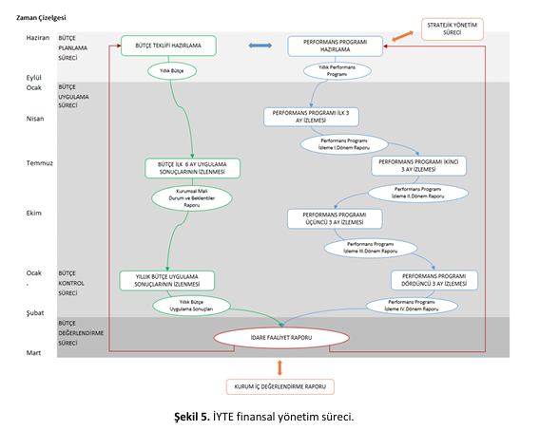
...... Yılı Faaliyetleri, Uygulamaları ve İyileştirmeleri

A.3.4. | Süreç yönetimi
 | Olgunluk Düzeyi | : | Bir öğe seçin.
İYTE Kalite Yönetim Rehberi’nden
Enstitüde süreç yönetimi, İYTE yönetişim modelinin (Şekil 1) temel bileşenlerinden olan iç kontrol sistemi ile sağlanır. İç kontrol faaliyetleri, Strateji Geliştirme Daire Başkanlığının sorumluluğunda, Enstitü tarafından geliştirilen İç Kontrol Portalı aracılığıyla yürütülür (İYTE_iç_kontrol). İç kontrol sisteminde, Enstitüde yürütülen hizmetler, birimlere ilişkin görev ve sorumluluklar ile iş akışları tanımlı olup yürütülen iç kontrol faaliyetleriyle sistem, paydaş katılımı dâhil edilerek, sürekli iyileştirilir. Sistemin takibi ve iyileştirilmesi her yıl hazırlanan İç Kontrol Standartlarına Uyum Eylem Planı ve İç Kontrol Sistemi Değerlendirme Raporu ile sağlanır. Hazırlanan dokümanlar Strateji Geliştirme Daire Başkanlığının İç Kontrol sayfasında kamuoyuyla paylaşılır (İYTE_SGDB_iç_kontrol).
...... Yılı Faaliyetleri, Uygulamaları ve İyileştirmeleri

A.4. Paydaş Katılımı
A.4.1. | İç ve dış paydaş katılımı
 | Olgunluk Düzeyi | : | Bir öğe seçin.
İYTE Kalite Yönetim Rehberi’nden
Enstitünün paydaşları, stratejik plan hazırlama dönemlerinde gözden geçirilir ve güncellenir. Bu paydaşların karar alma ve iyileştirme süreçlerine katılımı ilgili birimlerce çeşitli yöntemlerle sağlanır. İç paydaş katılımı, memnuniyet anketleri, özel durum anketleri (stratejik plan için yapılan anketler, risk belirleme anketi vb.), kurul/komisyon/komitelere üyelikler, toplantılar, üst yönetimin katılımıyla düzenlenen öğrenci/personel buluşmaları ve üst yönetim tarafından gerçekleştirilen birim ziyaretleri aracılığıyla sağlanır. Enstitüde düzenlenen Rektör-Öğrenci Buluşmaları, Rektör-Personel Buluşmaları vb. etkinliklerle paydaş grubuyla ilgili beklentilerin paydaşlara aktarılması sağlanırken, iç paydaşların görüş ve önerilerini bizzat Rektörle etkileşimli bir şekilde paylaşmalarına imkân verilir. Toplanan geri bildirimler doğrultusunda gerekli görülürse iyileştirmeler planlanır. İç kalite güvencesi kapsamında ilgili birimlere iyileştirmeler konusunda geri bildirim sağlanır. Dış paydaş katılımı ise, ilgili paydaş (mezun, işveren vb.) grubuna yönelik anketler, yapılandırılmış danışma kurulu toplantıları, akreditasyon kapsamında yapılan değerlendirmeler, gerekli durumlarda (stratejik belgelerin hazırlanması vb.) e-posta ve internet duyurusu ile görüş isteme aracılığıyla sağlanır. Danışma kurullarının kalite güvencesi sistemi açısından beklentileri karşılayabilmesi için kurulların tabi olduğu birimin/bölümün kalite güvencesinin dört eksenindeki faaliyetlerini değerlendirmesi ve bölüm danışma kurullarının program güncelleme ile ilgili görüş ve öneri sunması yönünde karar almaları İYTE Danışma Kurulları Yönergesi ile güvence altına alınmıştır. Danışma kurulu önerilerinin iyileştirmelere dönüşmesi ve süreçlere/kararlara yansıması için yönergeyle bir raporlama modeli oluşturulmuş, Kalite Koordinatörlüğünün Enstitüde yapılan Danışma Kurulu toplantılarını izleyebilmesi için mekanizmalar tanımlanmıştır (İYTE_danışma_kurulları_yönergesi). Yapılandırılmış danışma kurulu süreci sayesinde, Enstitü sektördeki gelişmeleri izleyebilmekte, faaliyetlerini ve çıktılarını sektörün ihtiyaçları doğrultusunda düzenleyebilmektedir. Enstitüde paydaşlardan görüş ve öneri almak için bütünleşik yönetim sistemi ÜBYS’deki Paydaş Geri Bildirim Yönetim Sistemi, birimlerimize ait kurumsal e-posta hesapları ve elektronik görüş ve öneri formları da kullanılır. ÜBYS aracılığıyla toplanan geri bildirimler Genel Sekreterlik tarafından ilgili birimlere gönderilir ve gerekli görülürse iyileştirmeler planlanır gerçekleştirilir.
...... Yılı Faaliyetleri, Uygulamaları ve İyileştirmeleri

A.4.2. | Öğrenci geri bildirimleri
 | Olgunluk Düzeyi | : | Bir öğe seçin.
İYTE Kalite Yönetim Rehberi’nden
İYTE, temel değerleri doğrultusunda tüm imkânlarını öğrenci memnuniyetini maksimize etmek üzere geliştirir. Bu anlayış ve mevcut dijital iletişim kanallarının erişim kolaylığı sağlaması imkânıyla, üst yönetim de dâhil olmak üzere doğrudan iletişim kanalları öğrencilere açıktır. Enstitüde çeşitli yöntemlerle öğrencilerden geri bildirim alınır. Öğrenciler, sosyal medya kanalları, e posta ve bütünleşik yönetim sistemi ÜBYS’deki Paydaş Geri Bildirim Sistemi modülü aracılığıyla her türlü konuya ilişkin görüş ve önerilerini üst yönetim veya ilgili kişilerle paylaşabilir. Öğrencilerin eğitim öğretimle ilgili geri bildirimleri, dönem sonlarında uygulanan ders değerlendirme anketleri, her yıl son sınıf öğrencilere uygulanan program çıktıları değerlendirme anketi ve her yıl staj yapan öğrencilere uygulanan staj değerlendirme anketi aracılığıyla uzaktan eğitime uygun bir şekilde çevrim içi olarak toplanır. Bu anketlere ek olarak akademik birimler, özel konularda öğrencilerin görüşlerini almak üzere anket yapabilmektedir. Anket sonuçları konu, tür veya uygulama düzeyine göre amacına uygun olarak ilgili kişiler tarafından değerlendirilir ve sisteme karar, uygulama, iyileştirme ve düzeltme biçimlerinde geri döner. Akademik ve idari birimler, kendi hizmetlerini geliştirmeye yönelik olarak da çeşitli anketler düzenleyebilir. Rektörlük tarafından tüm öğrencilerin katılımına açık olarak düzenlenen Rektör-öğrenci ve Rektör-öğrenci toplulukları buluşmalarıyla öğrencilere görüşlerini bizzat Rektörle interaktif olarak paylaşma imkânı tanınır. Öğrencilerin yönetime katılımı, komisyon ve kurullarda üye olarak görevlendirilen öğrenci temsilcileri aracılığıyla sağlanır. Enstitü Kalite Komisyonunda ve alt çalışma gruplarında birer lisansüstü öğrenci temsilcisi ve birer lisans öğrenci temsilcisi yer alır. Kalite komisyonunun diğer bir alt organizasyonu olan birim kalite ekiplerinde de bir öğrenci temsilcisi bulundurulur. Kalite komisyonu ve bağlı alt organizasyonlarındaki öğrenci temsiliyeti İYTE Kalite Güvence Yönergesi ile güvence altına alınmıştır. Öğrencilerin kararlara katılımını sağlayan bir diğer uygulama, öğretim elemanlarının öğretim yetkinliklerinin geliştirilmesi ve ödüllendirilmesine yönelik bir uygulama olan En İyi Ders Tasarımı Ödüllerinde, adayların değerlendirilmesi sürecinde öğrenci görüşleri de alınarak öğrenciler karar sürecine dâhil edilmesidir.
...... Yılı Faaliyetleri, Uygulamaları ve İyileştirmeleri

A.4.3. | Mezun ilişkileri yönetimi
 | Olgunluk Düzeyi | : | Bir öğe seçin.
İYTE Kalite Yönetim Rehberi’nden
Enstitüde mezun ilişkilerine yönelik faaliyetlerin kurumsal bir yapıda yürütülmesi için 2020 yılında Mezunlar Ofisi kurulmuştur. Ofisin organizasyonel yapılanması ile çalışma usul ve esasları İYTE Mezunlar Ofisi Yönergesi ile güvence altına alınmıştır (İYTE_mezunlar_ofisi). Mezunların iletişim ve istihdam bilgileri, Ofisin internet sayfasında bulunan çevrim içi İYTE Mezun İletişim Formu aracılığıyla elde edilir. Mezunlar Ofisi, tüm mezunlardan internet sitesinde yer alan İYTE Mezun Görüş Formu aracılığıyla; program akreditasyonu olan programlar ve Lisansüstü Eğitim Enstitüsü mezunlarından ve bu mezunları istihdam eden işverenlerden anketler aracılığıyla geri bildirim ve değerlendirmeler alır. Toplanan mezun bilgileri, düzenli raporlar halinde üst yönetime sunulur ve ilgili bölümlerle paylaşılır; kurum gelişme stratejileri ile eğitim-öğretim programlarının geliştirilmesi süreçlerinde değerlendirilir. Mezun bilgileri doğrultusunda Enstitünün üniversite sıralama ölçütleri, performans göstergeleri gibi istatistiksel veri ihtiyaçları, istihdam oranının artmasını sağlayacak kariyer çalışmaları ve firma iş birlikleri desteklenir. İYTE öğrencilerinin kariyer gelişimine destek sağlamak amacıyla kurgulanan “GCC101 Kariyer Planlama ve Geliştirme” dersi 2022 yılı bahar döneminden itibaren zorunlu ders olarak eğitim planlarında yer alır. Mezunlar Ofisi tarafından, bu dersin gelişimine ve planlanmasına destek sağlanır. Enstitüde, çeşitli faaliyetlerle başarılı mezunlarla öğrenciler bir araya getirilerek, kariyer başarısı için izlenen yol örneklerinin mezunların deneyimleri aracılığıyla öğrencilere aktarılması sağlanır. Üniversite mezun etkileşimine önem veren Enstitü, kurumun önemli birer temsilcisi olarak gördüğü mezunlarıyla bağlarını kuvvetlendirmek amacıyla, Enstitüden haberleri içeren İYTE Bülten’le birlikte mezunlara yönelik hazırlanan İYTE Mezun Bülten’in mezunlara düzenli olarak (üç ayda bir) gönderimini sağlar. Mezunların aidiyet duygularını artırmak için yılda bir kez İYTE Mezunlar Günü düzenlenir. İYTE Mezun Görüş Formu ve Rektör-İYTE Mezunlar Derneği buluşmaları aracılığıyla, Enstitüde yürütülen mezun faaliyetlerinin değerlendirilmesi ve iyileştirilmesi sağlanır.
...... Yılı Faaliyetleri, Uygulamaları ve İyileştirmeleri

A.5. Uluslararasılaşma
A.5.1. | Uluslararasılaşma süreçlerinin yönetimi
 | Olgunluk Düzeyi | : | Bir öğe seçin.
İYTE Kalite Yönetim Rehberi’nden
Enstitüde uluslararasılaşma süreçlerinin yönetimi ve organizasyonel yapısı kurumsallaşmıştır (Şekil 6). Bu yapıda Uluslararası İlişkiler Ofisi (UİO), Erasmus+ ve Mevlana gibi değişim programları ile ilgili faaliyetleri yürütmek, uluslararası iş birliği anlaşmaları yaparak uluslararasılaşma kapasitesinin artırılmasını sağlamak, İYTE mensuplarının uluslararasılaşma konusundaki farkındalıklarının artırılmasını sağlayacak etkinlikleri organize etmek, uluslararası öğrencilerin başvuru ve oryantasyon süreçlerini yürütmek, uluslararası araştırmacıların başvuru sürecinde ve sonrasında yürütülmesi gereken işlemler ile ilgili destek ve danışmanlık vermek gibi görevleri yürütür.
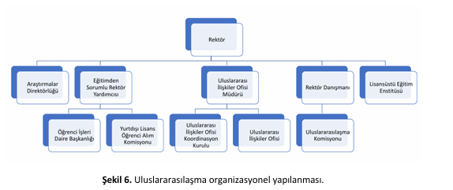
YÖK’ün uluslararasılaşma konusunda pilot üniversite olarak belirlediği 20 devlet üniversitesi içerisinde bulunan Enstitüde uluslararasılaşma faaliyetleri, YÖK 2018-2022 Uluslararasılaşma Strateji Belgesinde belirtilen amaç ve hedefler ile İYTE Uluslararasılaşma Politikası ve hedeflerine uygun şekilde düzenli olarak planlanır, izlenir ve iyileştirilir (İYTE_uluslararasılaşma_politikası, İYTE_uluslararasılaşma_stratejisi). İYTE akademik birimleri, uluslararasılaşmadan sorumlu bölüm koordinatörleri aracılığıyla kurumun uluslararasılaşma politikasına uygun olarak yönlendirilir (İYTE_bölüm_koordinatörleri). Uluslararasılaşma süreçleri kapsamında faaliyetler ve çıktılar, Uluslararasılaşmadan Sorumlu Rektör Danışmanı başkanlığında düzenli olarak gözden geçirilerek, stratejiler ve performans açısından değerlendirilir ve gerektiğinde iyileştirilir. Uluslararasılaşma alanında yapılan faaliyetler ve elde edilen çıktılar her yılsonunda birim faaliyet raporu ile birlikte Üniversite üst yönetimine sunularak bir sonraki yıl için hedef ve stratejiler belirlenir (UİO_faaliyet_raporları). Enstitüde eğitimde uluslararasılaşma faaliyetleri kapsamında uluslararası öğrenci süreçleri, UİO eşgüdümünde, Öğrenci İşleri Daire Başkanlığı ve Lisansüstü Eğitim Enstitüsü tarafından yürütülür, izlenir ve iyileştirilir. Başvuru duyuruları eş zamanlı olarak ilgili birimlerin internet sayfalarında ve İYTE ana sayfada paylaşılır. Lisans programlarına uluslararası öğrenci alımı süreci “İYTE Lisans Programları Yurtdışından Öğrenci Kabulü ve Eğitim Yönergesi” doğrultusunda yürütülür. Lisansüstü programlara uluslararası öğrenci başvuruları LÜBES uygulaması üzerinden çevrim içi olarak alınır. Yapılan başvurular değerlendirilerek kabul edilen öğrencilere e-posta ile bilgilendirme yapılır. Enstitüde uluslararası iş birliği ile gerçekleştirilen araştırma faaliyetleri (ortak proje başvuruları ve yayınlar) Araştırmalar Direktörlüğü tarafından yürütülür ve izlenir (Konuyla ilgili detaylı bilgi rehberin “Araştırma ve Geliştirme” bölümünün ilgili başlıklarında sunulmuştur). Misafir araştırmacıların Enstitümüze kabul işlemleri süreci, Enstitümüzde bulundukları süre boyunca sorumlulukları ve yararlanacakları olanaklar “İYTE Misafir Araştırmacı ve Yardımcı (Adjunt) Akademik Personel Kabul ve Uygulama Yönergesi” ile belirlenerek güvence altına alınmıştır. İYTE, uluslararası organizasyonlarda aktif roller üstlenerek akademik ortamlarda ve bilim diplomasisinde görünür olmak ve uluslararası tanınırlığını artırmak amacıyla küresel ağlara üyeliği önemser. Bu üyelikler Araştırmalar Direktörlüğü, Kütüphane ve Dokümantasyon Daire Başkanlığı ve Uluslararası İlişkiler Ofisi aracılığıyla gerçekleştirilir. Enstitümüzün görünürlüğünün geliştirilmesi için gerçekleştirilen faaliyetler arasında uluslararası fuarlara katılım da bulunur. Fuarlar aracılığıyla üniversitemizin akademik programlarının tanıtılması, araştırma projeleri için ortaklık bulunması ve uluslararası iş birliği ağlarının genişletilmeye çalışılması ile küresel ölçekte rekabetçiliğin artırılması sağlanır.
...... Yılı Faaliyetleri, Uygulamaları ve İyileştirmeleri

A.5.2. | Uluslararasılaşma kaynakları
 | Olgunluk Düzeyi | : | Bir öğe seçin.
İYTE Kalite Yönetim Rehberi’nden
Uluslararasılaşma kaynaklarını, uluslararasılaşma süreçlerini yürüten Uluslararası İlişkiler Ofisinin (UİO) çalışma ofisleri, süreçlerde görev alan yöneticiler, personel, birim koordinatörleri, ilgili komisyon üyeleri, araştırmacılar ve öğrenciler ile çeşitli mali kaynaklar oluşturur. Uluslararasılaşma alanındaki politika ve stratejileri hayata geçirmek amacıyla insan kaynağı ihtiyacı gözden geçirilerek ihtiyacın giderilmesi için önlemler alınır. Uluslararasılaşma faaliyetlerinde insan kaynağının sürekli eğitimini sağlamak ve insan kaynağı kalitesini artırmak amacıyla ilgili personelin çalıştaylara ve seminerlere katılmaları desteklenir. İYTE’nin Erasmus+ bütçesi Uluslararası İlişkiler Ofisi (UİO) tarafından etkin bir şekilde kullanılarak, öğrenim, staj hareketliliği ve personel hareketliliği için azami sayıda hareketlilik sağlanmasında kullanılır. Erasmus+ staj hareketliliği için hibelendirme işlemleri Mühendislik Fakültesi iş birliği ile geliştirilen bir program sayesinde şeffaf ve adil şekilde dağıtılmaktadır. Diğer bir uluslararasılaşma kaynağı olan AB projelerinin bütçeleri Bilimsel Araştırma Projeleri Koordinatörlüğü tarafından düzenli şekilde takip edilir ve değerlendirilir.
...... Yılı Faaliyetleri, Uygulamaları ve İyileştirmeleri

A.5.3. | Uluslararasılaşma performansı
 | Olgunluk Düzeyi | : | Bir öğe seçin.
İYTE Kalite Yönetim Rehberi’nden
İYTE’nin çevik yönetim anlayışıyla faaliyet gösterdiği eksenlerden biri uluslararasılaşma eksenidir. Enstitü, uluslararası projeler, değişim programları, gerçekleştirilen hareketlilik ve küresel alandaki iş birliği sayılarının ve uluslararası tanınırlığın artırılması için önemli çabalar gösterir. Bu kapsamda uluslararası fuarlara katılım, tanıtım için gerçekleştirilen üniversite ziyaretleri, proje çağrılarının Enstitü personeline duyurulması vb. etkinlikler gerçekleştirilir ve HRS4R ödülünün alınması vb. başarılar özendirilir. Uluslararasılaşma performansı, stratejik planda belirlenen hedefler ve faaliyet raporu aracılığıyla UİO tarafından izlenir. Performans izlemelerinde, yabancı uyruklu akademisyen ve öğrenci sayıları, uluslararası kurum/kuruluşlarla yapılan iş birliği sayıları, AB proje sayısı vb. göstergeler kullanılır. Avrupa Birliği projeleri ile araştırma stratejisi ve hedeflerinin belirlenmesi, takibi ve revizyonu süreçlerinin optimizasyonu, düzenli izlenmesi ve iyileştirilmesi Araştırmalar Direktörlüğü tarafından yürütülür. Uluslararası öğretim üyeleri ve tam zamanlı öğrencilerin memnuniyetleri UİO tarafından yapılan anketler ile yıllık olarak takip edilir. Anket sonuçlarına göre ihtiyaç duyulan alanlarda iyileştirmeler yapılır.
...... Yılı Faaliyetleri, Uygulamaları ve İyileştirmeleri

